План отключений потребителей
Дата | Время | Отключаемые объекты и  территории | Причина отключения
17.04.20 | 10⁰⁰-16⁰⁰ | с. Вишневка полностью | Для безопасности при установке разъединителя на ВЛ 10 Березки
17.04.20 | 09⁰⁰-16⁰⁰ | с. Яринка.  Организации: скважина | Капитальный ремонт ТП-59

Уважаемые потребители электроэнергии!
Во времени отключения и включения объектов будут незначительные корректировки, но объект не может быть обесточен ранее заявленного времени.
Возможны незапланированные перерывы в электроснабжении для производства внеплановых кратковременных работ и ликвидации аварий без предупреждения.
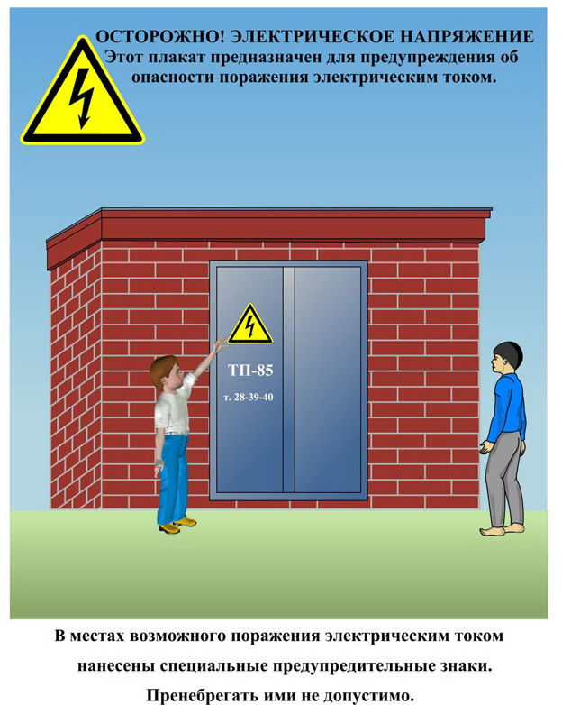
Сообщите о возможных местах поражения электрическим током!
Телефон диспетчера РЭС 3-13-01 круглосуточно.

